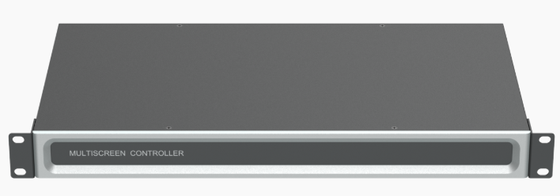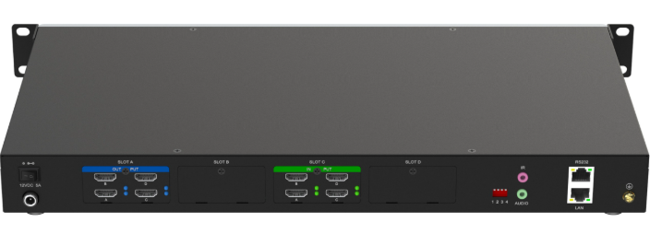

Бренд: MAXON
Модель: MT-DM-0404/0808/0412

MAXON контроллер видеостены MT-DM-0404/0808/0412 - предназначен для управления и распределения контента на видеостене, и позволяет единовременно выводить до 4-х источников , изменяя масштаб изображения и их расположение на видеостене. Процессор поставляется в 3х комплектациях: 4 входа 4 выхода / 8 входов 8 выходов / 4 входа 12 выходов видеопроцессора HDMI.

Особенности:

- Максимальное количество открытых окон на одном экране 4, и все изображения окон отображаются в режиме реального времени без потери кадра.
- Встроенные функции удаления и переключения звука FPGA, которые могут отделять и переключать любой звук HDMI на интерфейс аудиовыхода 3,5 мм; изображение вне изображения, наложение изображения и другие функции отображения.
- Поддерживает все сигналы в полноэкранном диапазоне для открытия перемещения окна, наложения и масштабирования по желанию, без ограничений положения окна, размера и масштаба.
- Поддержка разделения на один экран и четыре окна.
- Поддержка установки планшета / мобильного приложения системы Android. Различными функциями отображения источника сигнала можно управлять на планшете / мобильном телефоне: сохранение сцены, удаление, управление переключением.
- Поддержка веб-управления, которое можно использовать для компьютера / мобильного телефона / планшета для переключения сценариев сценариев через веб-браузер.
- Переключение сцен, вы можете заранее настроить различные сцены, легко реализовать любое переключение различных сцен, а также настроить интервал времени переключения сцен;
- Поддержка многоуровневого управления пользователями, каждый пользователь может устанавливать различные разрешения и доступ на работу устройства.

Технические характеристики:

- Разрешения 1920x1080 при 60 Гц.
- Вход HDMI x 8
- Выход HDMI x 8
- Потребление 30 Вт -DC12V/5A
- Интерфейсы: RJ45, RS232, HDMI 1.3
- Рабочая температура: 0℃-50℃
- Рабочая влажность: 10%-90% без конденсации
- Размер устройства 440х280х44,5
- Вес устройства 2,8кг (mt-dm 04) / 2,9кг (mt-dm 08) / 2,9кг (mt-dm 12)

